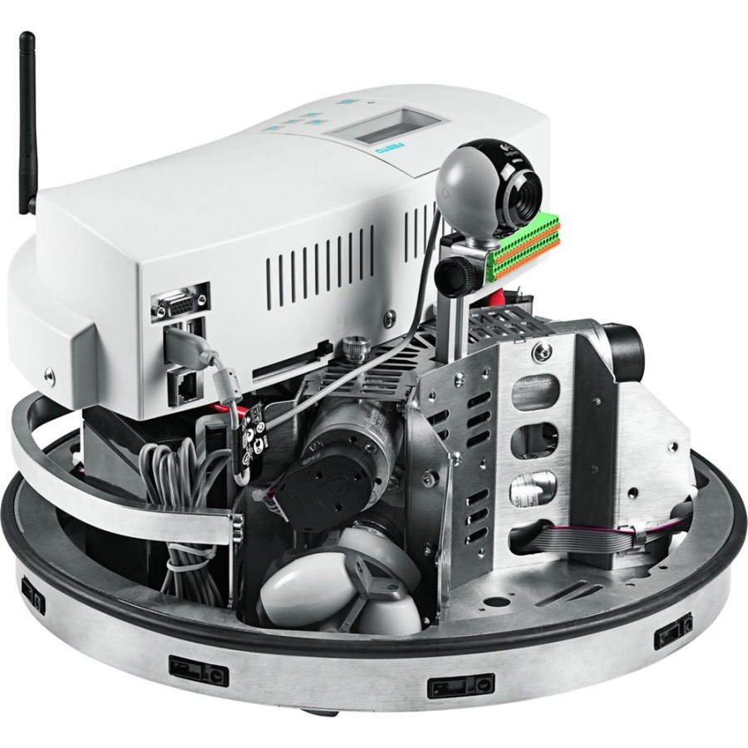

JIMENEZ Raphaël

INGWEILLER Quentin

DIJOUX Quentin

GASSER Arthur

**ROBOT DE SECURITE**

IUT MULHOUSE

**III. Programmation**

**1. Robotino View**

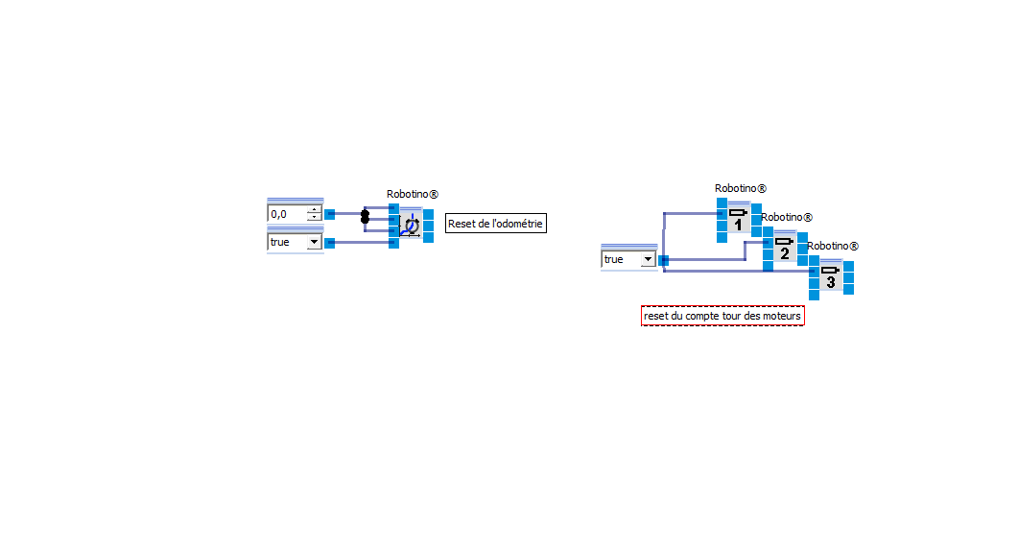Resets

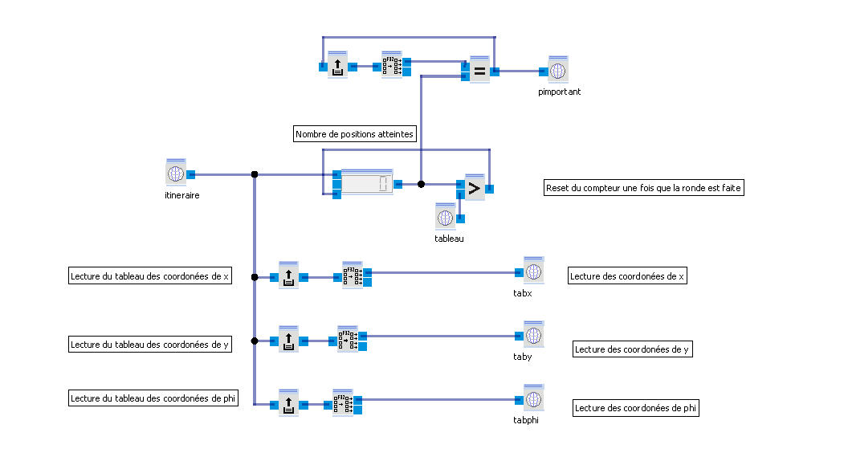Tableaux

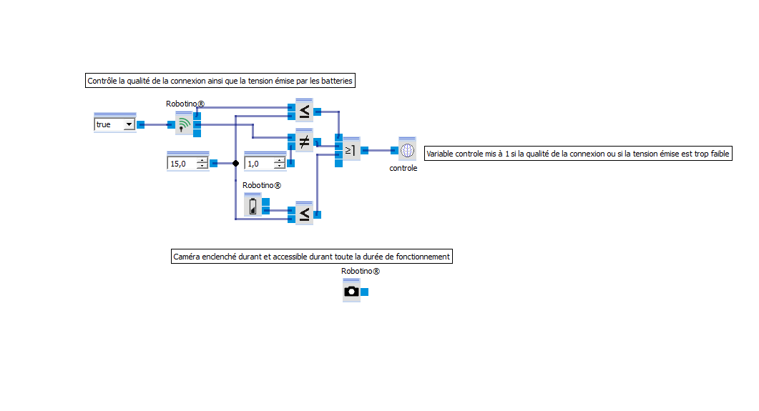Contrôles

Retour base

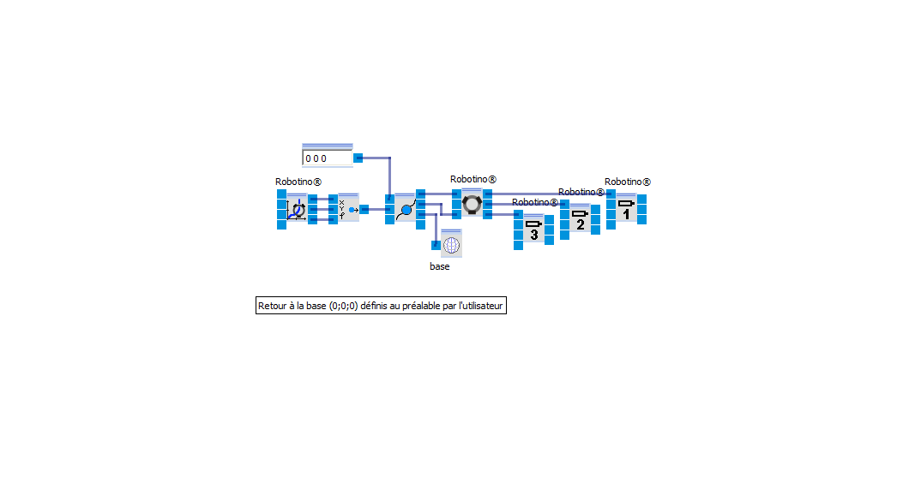

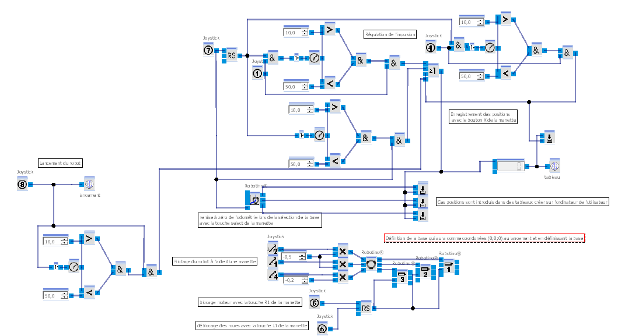Initialisation

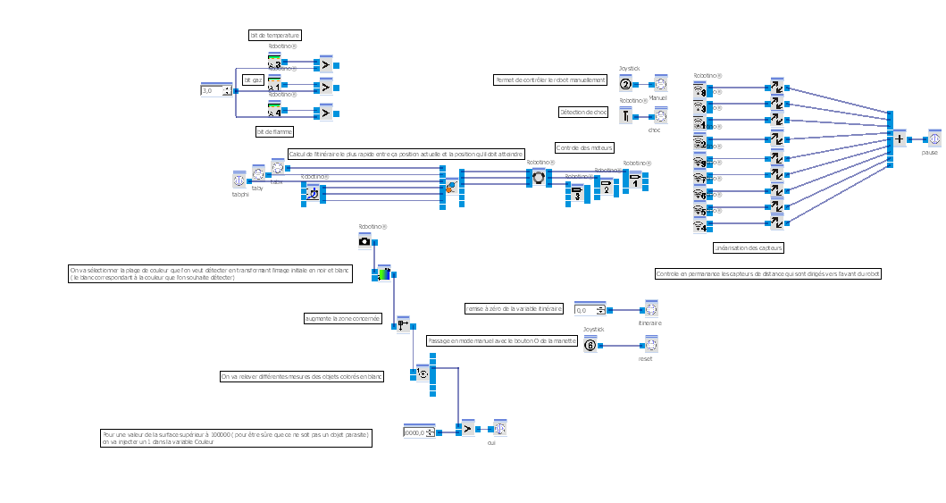Lecture

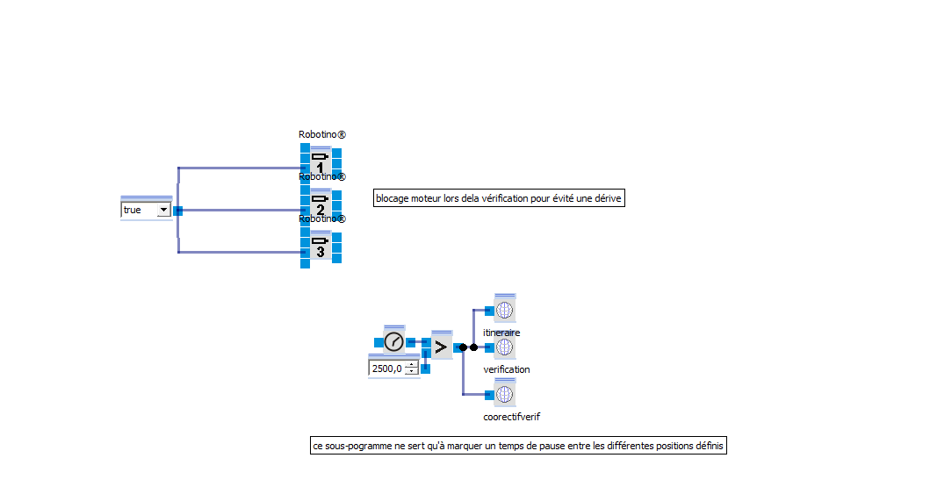Vérification

Contrôle manuel

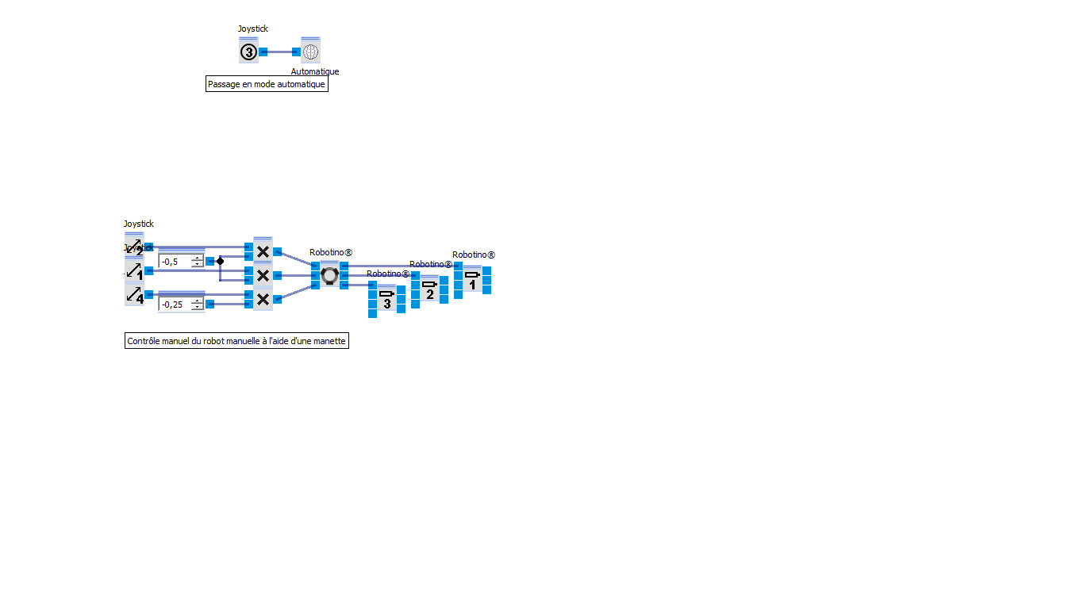

Choc

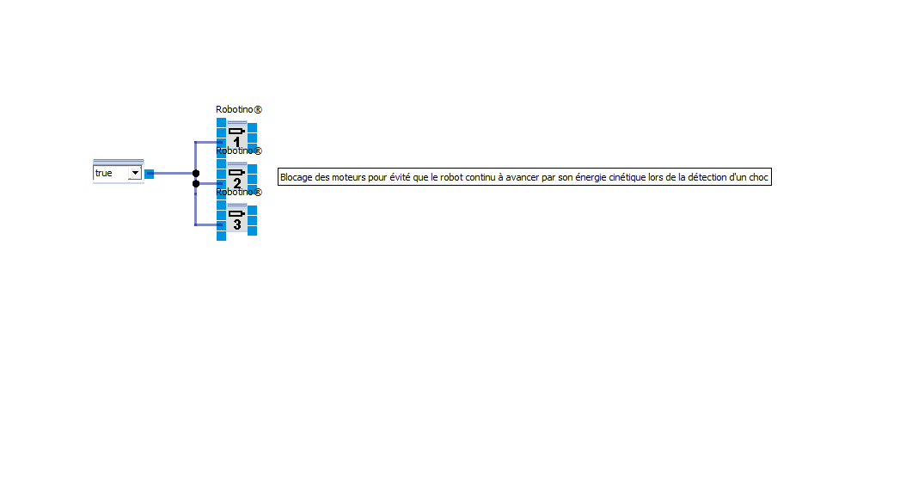

Attente

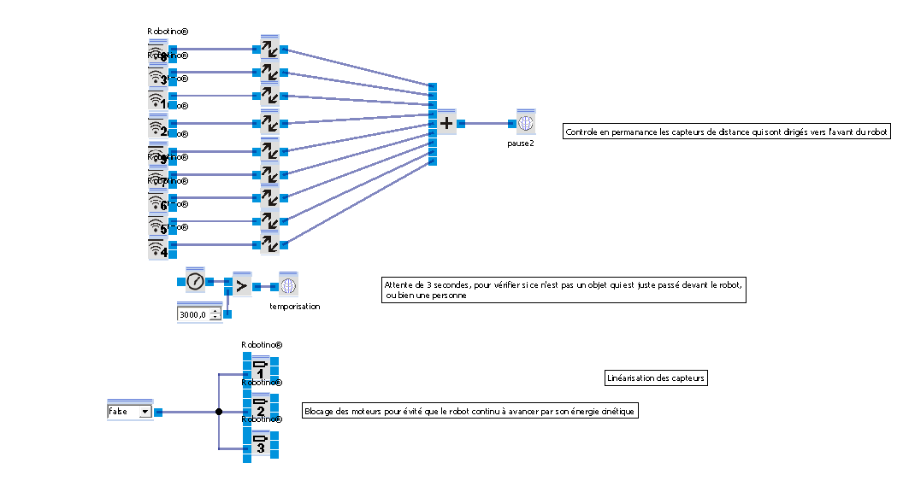

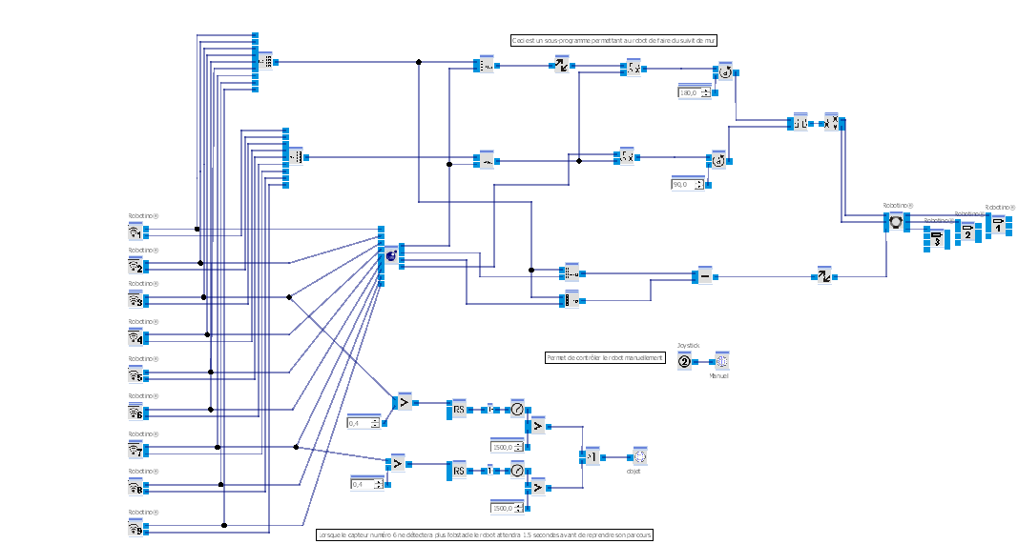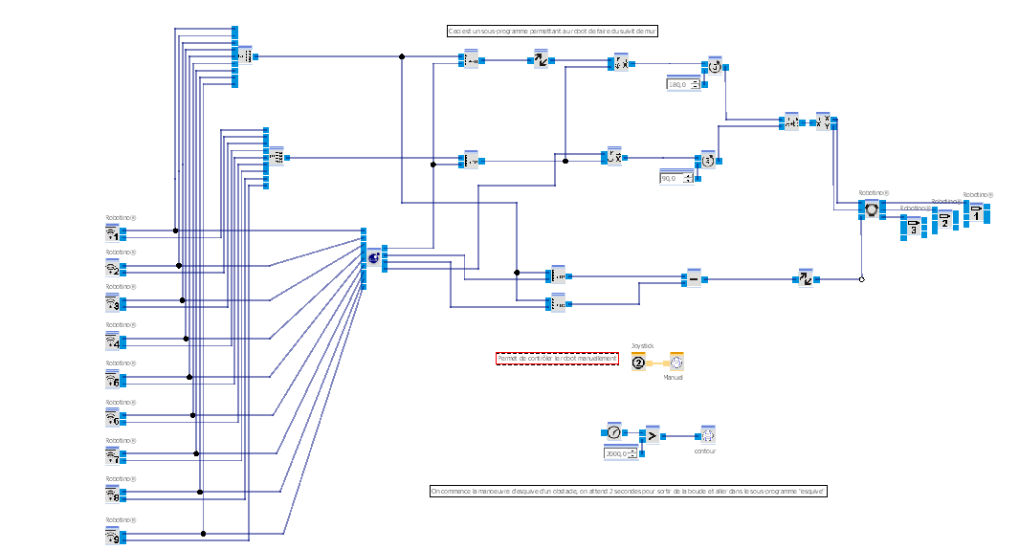Esquive (Partie 1 + 2)

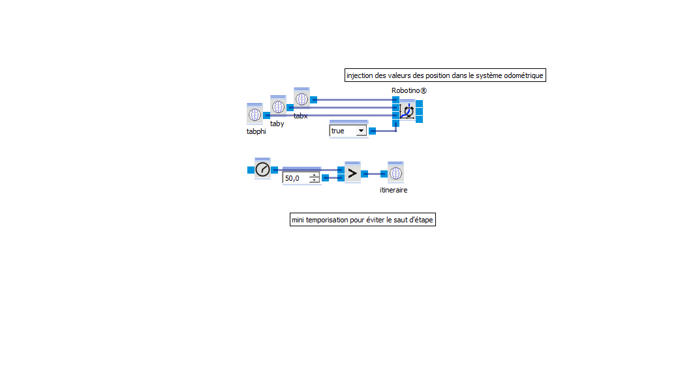Correction

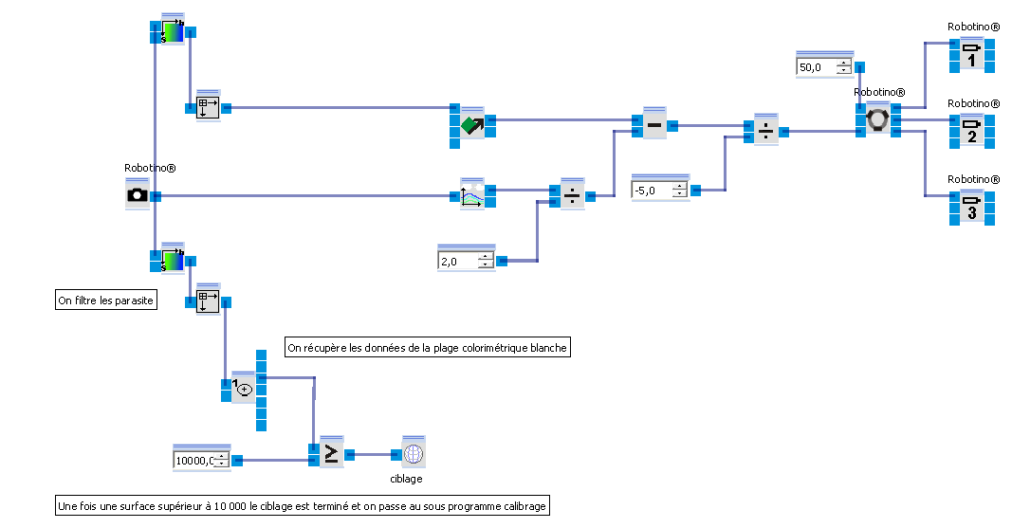Ciblage

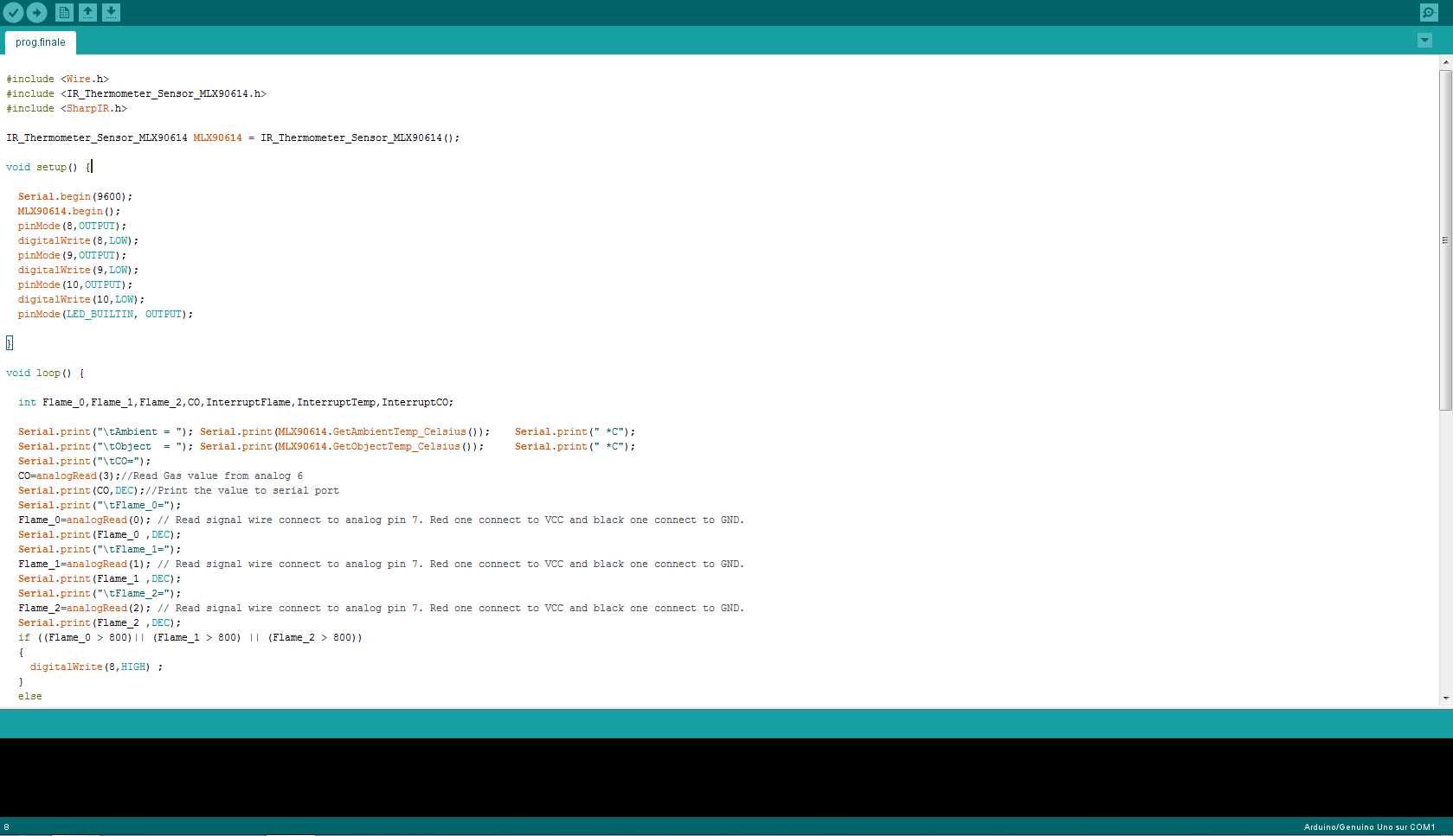**2. Capteurs**

Configuration des pins

Bibliothèques

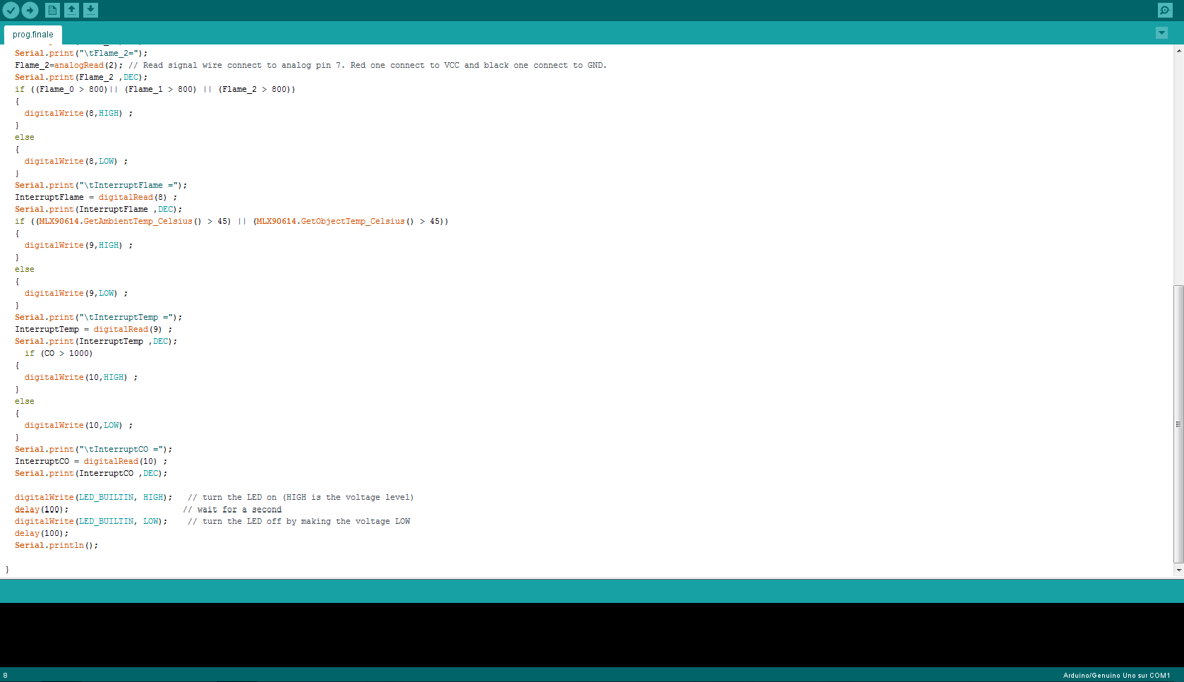

Signaux d’alertes

Voici la programmation des capteurs présents sur le support (excepté les capteurs de distance). Nous avons utilisé plusieurs bibliothèques dédiées (Wire.h, SharpIR.h…) facilitant la programmation. Après avoir récupéré les données analogiques, plusieurs tests sont effectués (tests simples photo 2) afin de générer ou non un signal d’alerte.